Unit 3 Look at me
Part A let’s learn & Let’s do
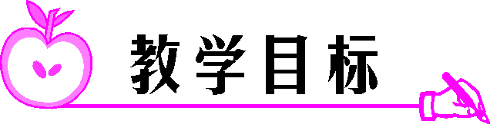
1.能听、说、认读“eye”“face”“nose”“mouth”这些关于身体部位的单词。
2.能运用句型“This is …”来介绍自己的身体部位。
3.能听懂指示语，并能按指令做出“Let’s do”部分的动作。
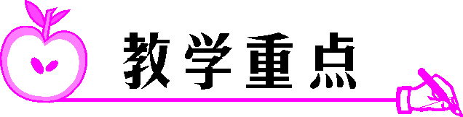
1.能听、说、认读单词eye，nose，ear，face，mouth。
2.能运用句型“This is …”来介绍自己的身体部位。
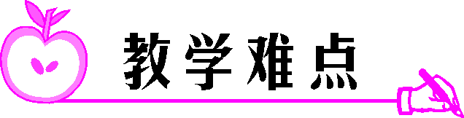
区分单词eye和ear，并区分发音。
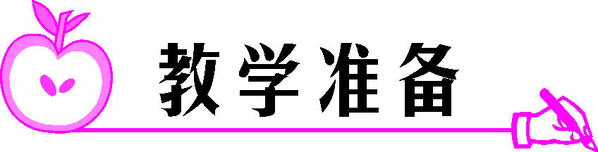
单词卡片、教学光盘。
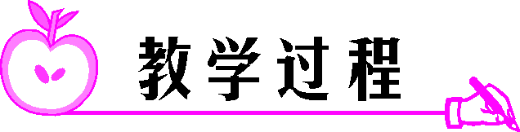
Step 1:Warm-up
（1）Greetings.
（2）播放歌曲“If you are happy”，学生跟唱。
（3）Let’s chant
Step 2:Presentation
- 出示zoom的图片问到：Who is it?
- 播放“Let’s learn”录音，学生进行整体感知并跟读单词和句子，学习正确的语音语调。
- 分别出示脸、耳朵、眼睛、鼻子、嘴巴的图片教授face, ear, eye, nose, mouth等单词。
（6）快速反应巩固单词
Step 3：Consolidation and extension
（1）用句型Look at me, this is my _____进行活动。
（2）完成Let’s do的活动.
听、说并做相应的动作。
I say you do的游戏。
- Exercises.连线和翻译。
- Summary
Step 4:Homework
1、抄写今天学的单词四遍。
2、完成APP作业。
3、预习课本24页。
